北京市通州区教师研修中心网站
大课堂OA功能操作说明

1.登陆研修网：https://www.tzjsyxw.cn/
点进OA入口进入
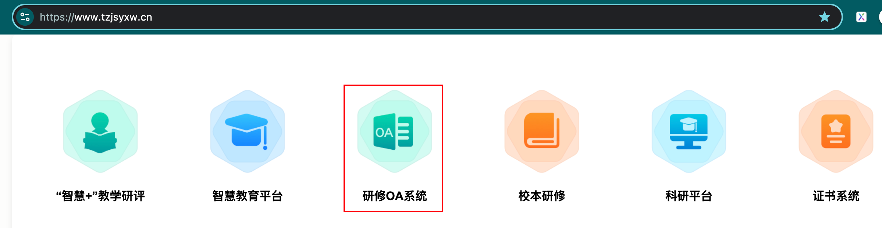

2.使用教育ID登陆
默认密码：Yxzx123456.（注意后面有个特殊字符”点”）
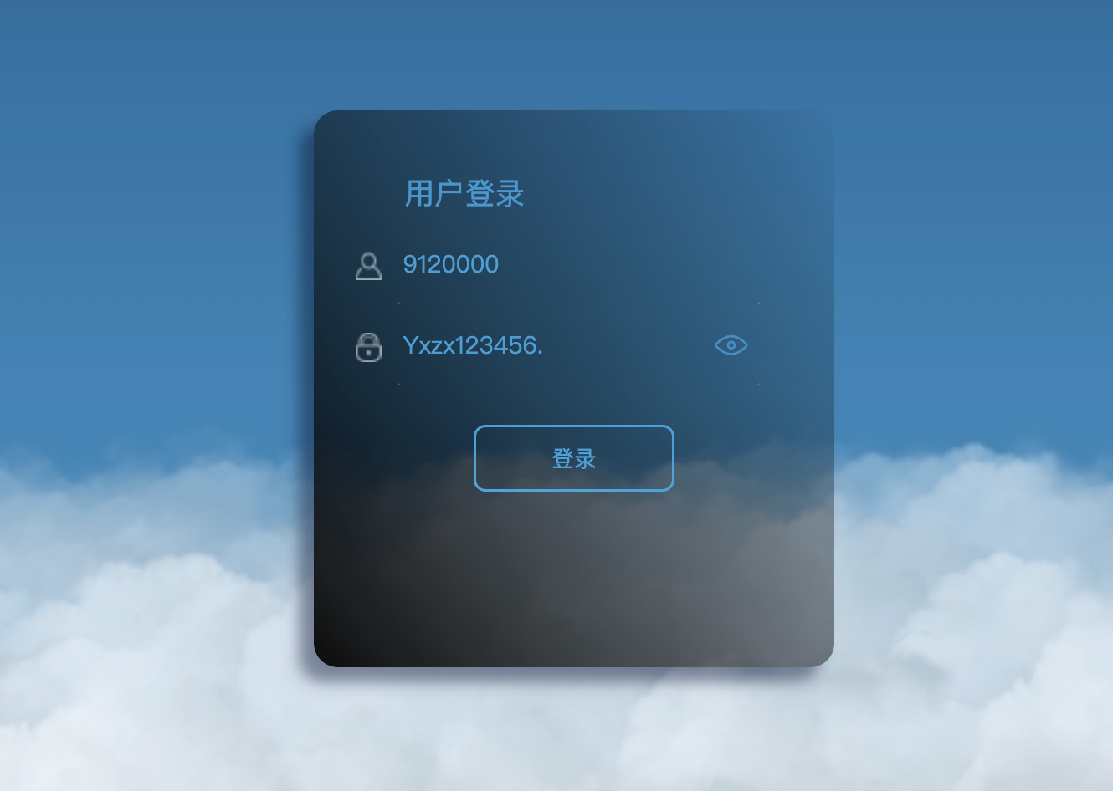

3.进入OA首页，从应用列表中选择大课堂活动，根据需求选择申请、变更或反馈
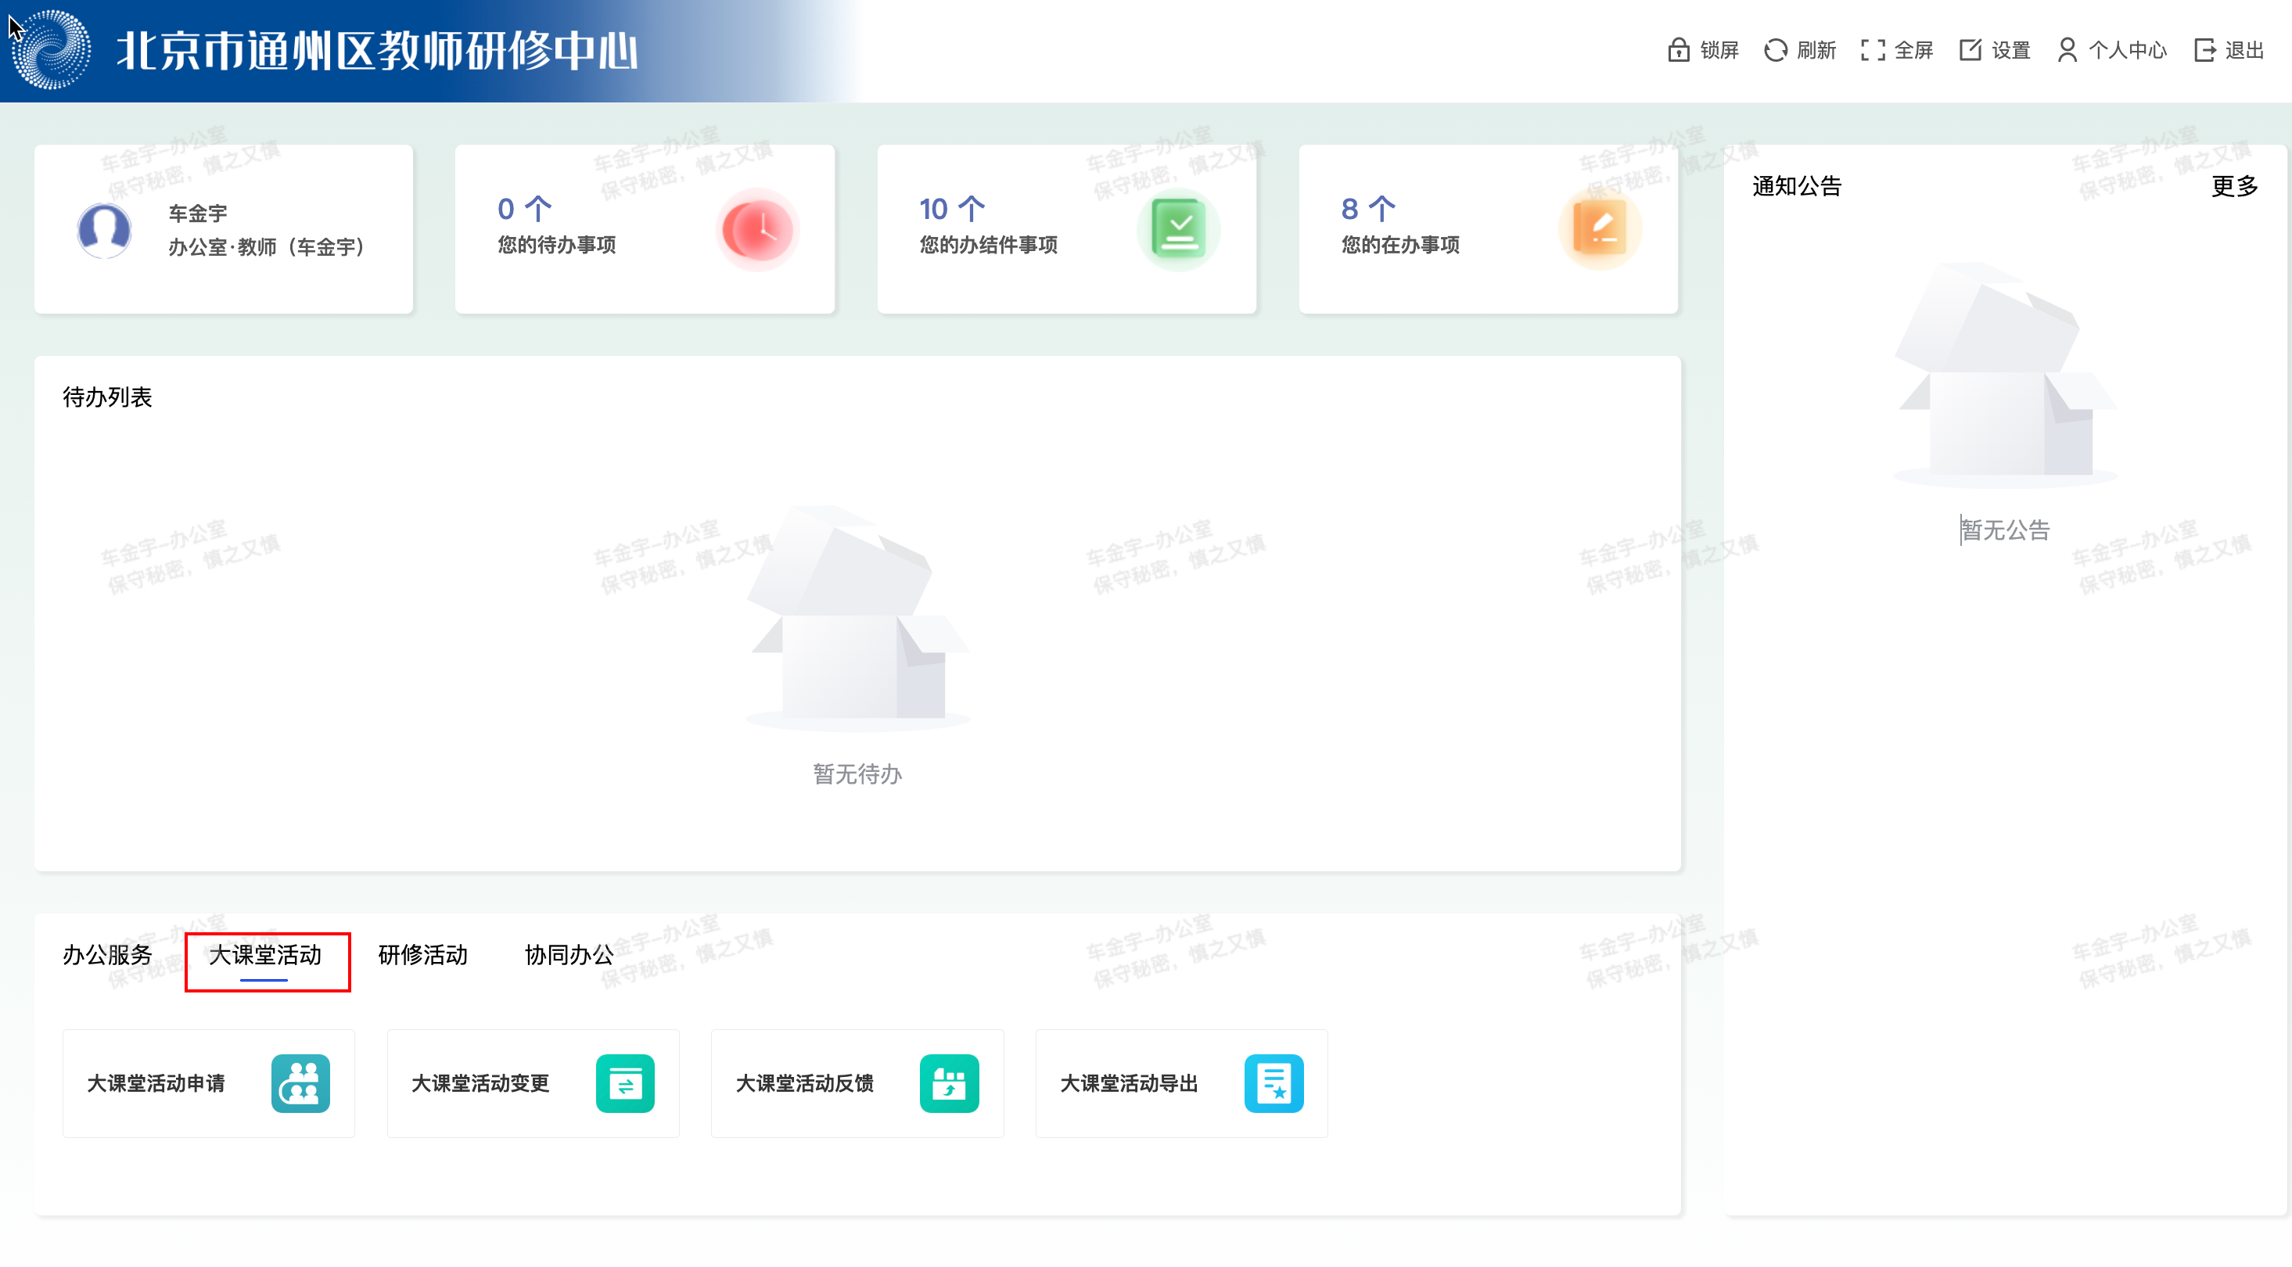

4.选择新建填写大课堂表单
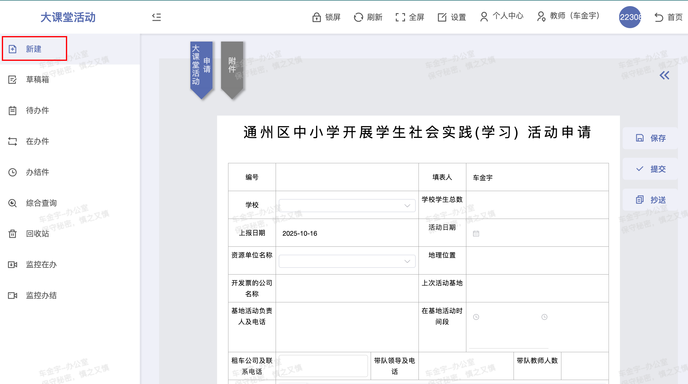

5.编号为自动生成，是唯一的
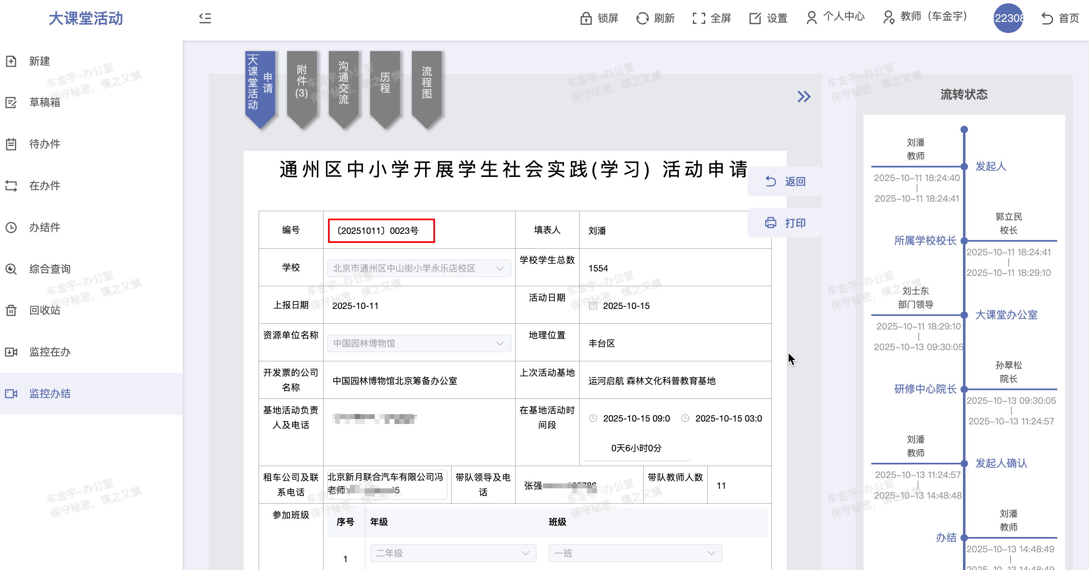

6.使用变更或者反馈流程时，可以通过选择账号自动带入此次活动的信息
